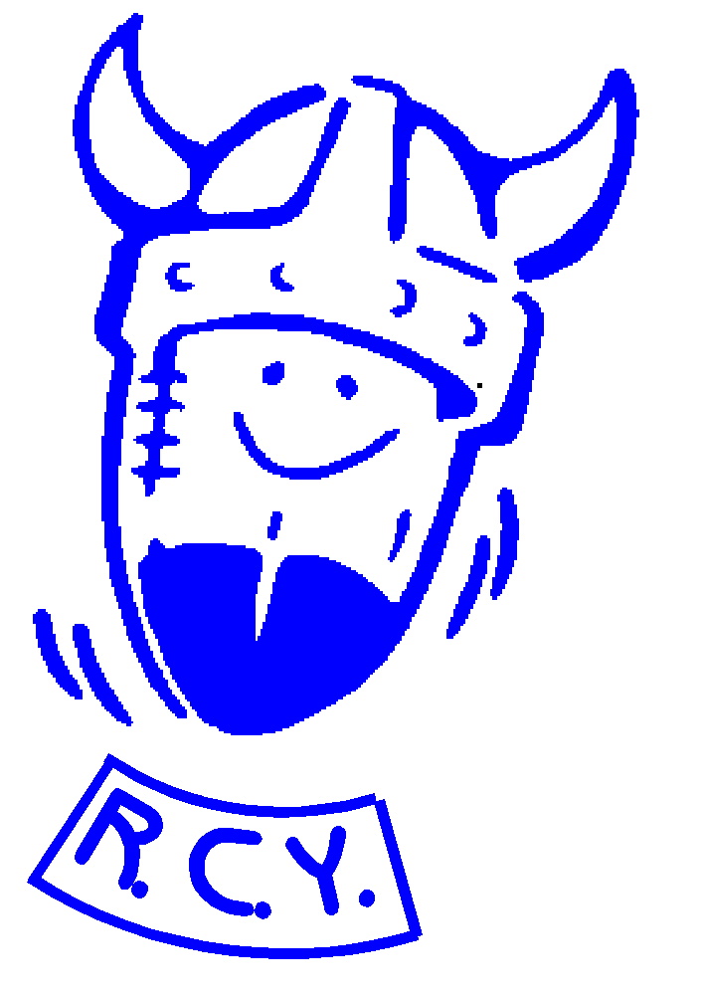

Rugby Club Yvetotais
La Cabane du XV
02.35.56.58.01
rue Rétimare - BP 193 - 76196 YVETOT Cedex

Objet : Tournoi Patrice LEGRAND
Yvetot, le 15/05/13

.

COUPON REPONSE

EQUIPE/ENTREPRISE :______________________

Participera OUI NON *

Si oui CHEQUE CAUTION de 100 euros

Mon équipe arrive le vendredi soir--- le samedi matin

Réponse souhaitée avant le 15 juin 2013

Courrier à renvoyer à l’adresse suivante : Eric DORBEAUX
125 rue des communes
76170 GRAND CAMP
Tel : 06.20.86.08.09

* rayer mention inutile

